0TRƯỜNG ĐẠI HỌC GIAO THÔNG VẬN TẢI (Bold, size 14)
PHÂN HIỆU TẠI TP. HỒ CHÍ MINH (Bold, size 14)
BỘ MÔN CÔNG NGHỆ THÔNG TIN (Bold, size 14)


BÁO CÁO THỰC TẬP CHUYÊN MÔN

ĐỀ TÀI: NGHIÊN CỨU CÁC PHƯƠNG PHÁP PHÂN LOẠI VĂN BẢN BẰNG SVM

Sinh viên thực hiện: ĐẶNG VĂN THỌ
Lớp : CQ.CNTT.K59
Khoá : K59

Tp. Hồ Chí Minh, năm 2021
TRƯỜNG ĐẠI HỌC GIAO THÔNG VẬN TẢI
PHÂN HIỆU TẠI TP. HỒ CHÍ MINH
BỘ MÔN CÔNG NGHỆ THÔNG TIN

BÁO CÁO THỰC TẬP CHUYÊN MÔN
ĐỀ TÀI: NGHIÊN CỨU CÁC PHƯƠNG PHÁP PHÂN LOẠI VĂN BẢN BẰNG SVM
Sinh viên thực hiện: ĐẶNG VĂN THỌ
Lớp : CQ.CNTT.K59
Khoá : K59

Tp. Hồ Chí Minh, năm 2021

TRƯỜNG ĐẠI HỌC GIAO THÔNG VẬN TẢI CỘNG HÒA XÃ HỘI CHỦ NGHIÃ VIỆT NAM
PHÂN HIỆU TẠI THÀNH PHỐ HỒ CHÍ MINH Độc lập – Tự do – Hạnh phúc

THIẾT KẾ TỔNG QUAN ĐỀ TÀI

Mã sinh viên: 5951071103
Họ tên SV: Đặng Văn Thọ
Khóa:K59
Lớp:CQ.CNTT.K59

- Tên đề tài:
- Phân loại văn bản bằng thuật toán SVM
- Mục đích, yêu cầu
- Tìm hiểu, nghiên cứu xây dựng các kỹ thuật phân loại văn bản dựa trên Naive Bayes trên ngôn ngữ lập trình Python
- Nghiên cứu cài đặt phương pháp máy học SVM + TF-IDF

- Nội dung và phạm vi đề tài
- Nghiên cứu và cài đặt phương pháp Naive Bayes và phương pháp SVM trên bộ dữ liệu cho bài toán phân lớp văn bản bao gồm các bước sau đây:
- Thu thập và đọc dữ liệu
- Tiền xử lý dữ liệu
- Rút trích đặc trưng
- Biểu diễn các đặc trưng thành các vector để đưa vào mô hình máy -học Naive Bayes
- Xây dựng web:
- Phân loại văn bản
- Nhập file dự đoán
- Phân tích dữ liệu
- Phân tích kết quả

- Công nghệ, công cụ và ngôn ngữ lập trình:
- Sử dụng công nghệ Python sklearn
- Các kết quả chính dự kiến sẽ đạt được và ứng dụng
- Hiểu được thuật toán SVM
- Hiểu và áp dụng công nghệ python slearn
- Xây dựng website đơn giản gồm những chức năng sau:
- Kiểu tra nhãn của văn bản nhập từ bàn phím
- Kiểu tra nhãn của file được nhập
- Hiện thị dữ liệu của tập test
- Hiển thị độ chính xác của thuật toán

- Giảng viên và cán bộ hướng dẫn
Họ tên: Nguyễn Lê Minh
Đơn vị công tác:Đơn vị công tác: Bộ môn Công nghệ thông tin Phân hiệu Trường Đại học Giao thông Vận tải Phân hiệu tại TP. Hồ Chí Minh

Ngày tháng năm 2021
Giảng viên hướng dẫn

LỜI CẢM ƠN
Để bài thực tập chuyên môn của em hoàn thành, em đã nhận được sự hỗ trợ, giúp đỡ của thầy cô, bạn bè. Với tình cảm sâu sắc, chân thành, cho phép em được bày tỏ lòng biết ơn sâu sắc đến tất cả mọi người đã tạo điều kiện giúp đỡ trong quá trình học tập và nghiên cứu.
Trước hết em gửi tới các thầy cô khoa Công nghệ thông tin Trường Đại học Giao thông Vận tải – Phân hiệu tại TP. Hồ Chí Minh lời chào trân trọng, lời chúc sức khỏe và lời cảm ơn sâu sắc. Với sự quan tâm, dạy dỗ, chỉ bảo tận tình chu đáo của thầy cô, đến nay em đã có thể hoàn thành thực tập chuyên môn với đề tài:
"Xây dựng ứng dụng quản lý căn tin".
Đặc biệt em xin gửi lời cảm ơn chân thành nhất tới cô Phạm Thị Miên đã quan tâm giúp đỡ, hướng dẫn em hoàn thành tốt đề tài này trong thời gian qua.
Với điều kiện thời gian cũng như kinh nghiệm còn hạn chế của một sinh viên, đề tài thực tập chuyên môn này không thể tránh được những thiếu sót. Em rất mong nhận được sự chỉ bảo, đóng góp ý kiến của các thầy cô để em có điều kiện bổ sung, nâng cao ý thức của mình, phục vụ tốt hơn công tác thực tế sau này.
Em xin chân thành cảm ơn!

NHẬN XÉT CỦA GIẢNG VIÊN HƯỚNG DẪN

Tp. Hồ Chí Minh, ngày ….… tháng ….… năm ….…
Giảng viên hướng dẫn

MỤC LỤC
CHƯƠNG 1. BÀI TOÁN PHÂN LOẠI VĂN BẢN
1.1. Giới thiệu 10
1.2. Phát biểu bài toán 10
1.3. Mô hình tổng quát 11
1.4. Mục đích và phạm vi nghiên cứu 13
CHƯƠNG 2. PHÂN LOẠI VĂN BẢN SỬ DỤNG SUPPORT VECTOR MACHINE 14
2.1. Giới thiệu về Tf-idf 14
Tf- term frequency 14
IDF- Inverse Document Frequency 14
2.2. Cơ sở lý thuyết 14
2.7.1. Tiền xử lý văn bản 16
2.7.2. Phương pháp biểu diễn văn bản 18
2.7.3. Mô hình không gian vector 20
2.7.4. Khái niệm trọng số 21
2.3. Thuật toán support vector machine 22
2.3.1. Định nghĩa 22
2.3.2. Ý tưởng của phương pháp 22
2.3.3. Nội dung phương pháp 23
2.3.4. Bài toán phân 2 lớp với SVM 23
2.3.5. Bài toán nhiều phân lớp với SVM 24
2.3.6. Các bước chính của phương pháp SVM 25

CHƯƠNG 3. GIAO DIỆN CHƯƠNG TRÌNH DEMO 29
s3.1. Luồng của chương trình 29
3.2. Một số hình ảnh của chương trình 29

DANH MỤC CHỮ VIẾT TẮT

STT | Mô tả | Ý nghĩa | Ghi chú
 | Tf | Tf- term frequency
 | IDF | Inverse Document Frequency

BẢNG BIỂU, SƠ ĐỒ, HÌNH VẼ

Bảng 1 Bảng thống kê số lượng so sánh giữa hai tập dữ liệu huấn luyện và tập dữ liệu kiểm tra.
Bảng 2:Bảng biến đổi dữ liệu
Bảng 3:Kết quả so sánh độ đo giữa hai thuật toán máy học là SVM và Naive Bayes trên tập dữ liệu kiểm tra
Biểu đồ 1 : Biểu đồ so sánh số lượng giữa hai tập dữ liệu.
Biểu đồ 2: Kết quả chi tiết từng chủ đề của phương pháp máy học SVM trên tập dữ liệu kiểm tra.
Biểu đồ 3:Kết quả so sánh của phương pháp Naive Bayes trên tập dữ liệu kiểm tra

Hình 1: Mô hình giai đoạn huấn luyện
Hình 2: Các bước trong giai đoạn huấn luyện
Hình 3:Mô hình giai đoạn phân lớp
Hình 4:Các bước trong giai đoạn phân lớp
Hình 5:Quy trình biến đổi văn bản thành một vectơ
Hình 6:Siêu phẳng phân chia dữ liệu học thành 2 lớp + và - với khoảng cách biên lớn nhất. Các điểm gần nhất (điểm được khoanh tròn) là các Support Vector.
Hình 7:Minh họa bài toán 2 phân lớp bằng phương pháp SVM

LỜI MỞ ĐẦU
Phân loại văn bản là một vấn đề quan trọng trong lĩnh vực xử lý ngôn ngữ. Nhiệm vụ của bài toán này là gán các tài liệu văn bản vào nhóm các chủ đề cho trước. Đây là một bài toán rất thường gặp trong thực tế điển hình như : một nhà chuyên phân tích thị thường chứng khoán, anh ta cần phải tổng hợp rất nhiều tài liệu, bài viết về thị trường chứng khoán để đọc và đưa ra phán đoán của mình. Tuy nhiên, anh ta không thể đọc tất cả các bài viết, bài báo hay các tài liệu để rồi phân loại chúng đâu là tài liệu chứng khoán sau đó anh ta mới đọc kỹ chúng cho mục đích của anh ta. Lý do của vấn đề này là bởi ví số lượng bào viết, bài báo hiện nay rất nhiều, đặc biệt là trên internet, nếu để đọc hết được tất cả tài liệu đó thì sẽ mất rất nhiều thời gian. Một ví dụ khác trong thực tế là việc phân loại spam mail. Khi một mail được gửi đến hộp thư, nếu để người dùng phải đọc tất cả các mail thì sẽ tốn rất nhiều thời gian vì spam mail rất nhiều. Vì vậy, cần có một hệ thống phân loại đâu là spam mail và đâu là mail tốt.
Để giải bài toán này đã có rất nhiều phương pháp được đưa ra như : thuật toán Naïve Bayes, K-NN (K-Nearest-Neighbor), Cây quyết định (Decision Tree), Mạng Neuron nhân tạo (Artificial Neural Network) và SVM (Support Vector Machine). Mỗi phương pháp đều cho kết quả khá tốt cho bài toán này, tuy nhiên phương pháp phân loại văn bản bằng thuật toán Bayes được sử dụng phổ biến hơn cả và dễ dàng cài đặt. Chính vì vậy chúng em lựa chọn đề tài: “Phân loại văn bản bằng thuật toán Support Vector Machine“ làm đề tài của mình
Chúng em xin chân thành cảm ơn các thầy, cô bộ môn đã tận tình giảng dạy em trong suốt thời gian học tập vừa qua. Nhờ có sự chỉ dạy tận tình của Thầy Nguyễn Minh trực tiếp hướng dẫn , cùng sự đào tạo của các thầy cô bộ môn khác trong thời gian qua giúp em hoàn thành bài báo cáo này. Do đây là lần đầu tiên triển khai một hệ thống có tính thực tiễn cao, nên quá trình triển khai có thể còn nhiều sai sót. Mong các thầy cô đóng góp ý kiến giúp em rút kinh nghiệm
Một lần nữa chúng em xin chân thành cảm ơn các thầy cô!

BÀI TOÁN PHÂN LOẠI VĂN BẢN

Giới thiệu
Ngày nay, sự bùng nổ thông tin do bị tác động bởi sự xuất hiện của các siêu phương tiện và World Wide Web (WWW) đã làm cho không gian dữ liệu gia tăng thường xuyên, điều này tạo ra một thách thức cho các hệ thống truy vấn thông tin sao cho có hiệu quả. Một trong những khó khăn mà các hệ thống thông tin thường phải gặp đó là tần suất cập nhật của các thông tin quá lớn .Phương thức sử dụng giấy trong giao dịch đang dần được số hóa, do nhiều tính năng vượt trội mà phương thức này mang lại, như là có thể lưu trữ lâu dài, cập nhật, sửa đổi, tìm kiếm một cách nhanh chóng. Do đó số lượng văn bản số hóa ngày nay đang tăng dần theo cấp số nhân, cùng với sự gia tăng của số lượng văn bản, nhu cầu tìm kiếm văn bản cũng tăng theo, khi đó phân loại văn bản tự động là một yêu cầu cấp thiết được đặt ra. Phân loại văn bản giúp sẽ giúp chúng ta tìm kiếm thông tin một cách nhanh chóng hơn thay vì phải tìm lần lượt trong từng văn bản, hơn nữa khi mà số lượng văn bản đang gia tăng một cách nhanh chóng thì thao tác tìm lần lượt trong từng văn bản sẽ mất rất nhiều thời gian, công sức và là một công việc nhàm chán và không khả thi. Chính vì thế nhu cầu phân loại văn bản tự động là thực sự cần thiết.
Có rất nhiều công trình nghiên cứu về phân loại văn bản và đã có được những kết qủa đáng khích lệ, như là: Support Vector Machine, K–Nearest Neighbor, Linear Least Squares Fit, Neural Network, Naïve Bayes, Centroid Base… Điểm chung của các phương pháp này đều dựa vào xác suất thống kê hoặc dựa vào trọng số của các từ, cụm từ trong văn bản. Trong mỗi phương pháp đều có cách tính toán khác nhau, tuy nhiên các phương pháp này đều phải thực hiện một số bước chung như: đầu tiên mỗi phương pháp sẽ dựa vào thông tin về sự xuất hiện của các từ trong văn bản (tần số xuất hiện trong tập văn bản,…) để biểu diễn thành dạng vector, sau đó tùy từng bài toán cụ thể mà chúng ta sẽ quyết định chọn áp dụng phương pháp nào, công thức tính toán nào cho phù hợp để phân loại tập văn bản dựa trên tập các vector đã xây dựng được ở bước trên, nhằm mục đích đạt được kết qủa phân loại tốt nhất.

Phát biểu bài toán
Bài toán phân loại văn bản có thể được phát biểu như sau : Cho trước một tập văn bản D={d1,d2,…,dn} và tập chủ đề được định nghĩa C={c1,c2,…,cn}. Nhiệm vụ của bài toán là gán lớp di thuộc về cj đã được định nghĩa. Hay nói cách khác, mục tiêu của bài toán là đi tìm hàm f :
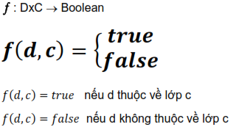

Mô hình tổng quát
Có rất nhiều hướng tiếp cận bài toán phân loại văn bản đã được nghiên cứu như: tiếp cận bài toán phân loại dựa trên lý thuyết đồ thị, cách tiếp cận sử dụng lý thuyết tập thô, cách tiếp cận thống kê… Tuy nhiên, tất cả các phương pháp trên đều dựa vào các phương pháp chung là máy học đó là : học có giám sát, học không giám sát và học tăng cường.
Vấn đề phân loại văn bản theo phương pháp thống kê dựa trên kiểu học có giám sát được đặc tả bao gồm 2 giai đoạn : giai đoạn huấn luyện và giai đoạn phân lớp.
- Giai đoạn huấn luyện
Chúng ta có một tập huấn luyện, mỗi phần tử trong tập huấn luyện được gán vào một hoặc nhiều lớp mà chúng ta sẽ thể hiện chúng bằng một mô hình mã hoá. Thông thường, mỗi phần tử trong tập huấn luyện được thể hiện theo dạng .Trong đó, là vector biểu diễn cho văn bản trong tập huấn luyện.
Sau đó, chúng ta định nghĩa một lớp mô hình và một thủ tục huấn luyện. Lớp mô hình là họ các tham số của bộ phân loại, thủ tục huấn luyện là một giải thuật (hay thuật toán) để chọn ra một họ các tham số tối ưu cho bộ phân loại.
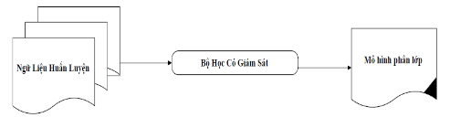
  - Mô hình giai đoạn huấn luyện
Đầu vào : ngữ liệu huấn luyện và thuật toán huấn luyện
Đầu ra : mô hình phân lớp (bộ phân lớp – classifier)
Các bước trong giai đoạn huấn luyện:
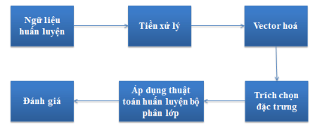
  - Các bước trong giai đoạn huấn luyện
Trong đó :
Ngữ liệu huấn luyện : kho ngữ liệu thu thập từ nhiều nguồn khác nhau.
Tiền xử lý : chuyển đổi tài liệu trong kho ngữ liệu thành một hình thức phù hợp để phân loại.
Vector hoá : mã hoá văn bản bởi một mô hình trọng số
Trích chọn đặc trưng : loại bỏ những từ (đặc trưng) không mang thông tin khỏi tài liệu nhằm nâng cao hiệu suất phân loại và giảm độ phức tạp của thuật toán huấn luyện.
Thuật toán huấn luyện : Thủ tục huấn luyện bộ phân lớp để tìm ra họ các tham số tối ưu.
Đánh giá : bước đánh giá hiệu suất (chất lượng) của bộ phân lớp
- Giai đoạn phân lớp
Sau khi đã hoàn thành giai đoạn huấn luyện, mô hình phân lớp sẽ được áp dụng cho các văn bản mới cần phân loại.
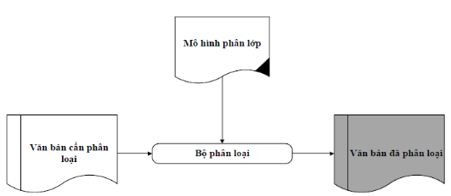
  - Mô hình giai đoạn phân lớp
Các bước trong giai đoạn phân lớp:
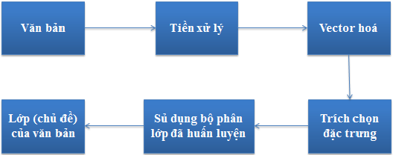
  - Các bước trong giai đoạn phân lớp

Mục đích và phạm vi nghiên cứu
Mục đích:
- Tìm hiểu thuật toán Support Vector Machine và phạm vi ứng dụng của nó trong phân loại văn bản.
- Nắm rõ hơn về cơ chế học tập và huấn luyện máy học.
- Xây dựng một chương trình có khả năng phân loại văn bản sau khi tìm hiểu thuật toán.
Phạm vi nghiên cứu: chương trình thực hiện trong một quy mô nghiên cứu nhỏ với một số lượng văn bản không nhiều vào khoảng < 3000 văn bản.

CHƯƠNG 2. PHÂN LOẠI VĂN BẢN SỬ DỤNG SUPPORT VECTOR MACHINE

2.1. Giới thiệu về Tf-idf

Tf- term frequency
dùng để ước lượng tần xuất xuất hiện của từ trong văn bản. Tuy nhiên với mỗi văn bản thì có độ dài khác nhau, vì thế số lần xuất hiện của từ có thể nhiều hơn . Vì vậy số lần xuất hiện của từ sẽ được chia độ dài của văn bản (tổng số từ trong văn bản đó)
TF(t, d) = ( số lần từ t xuất hiện trong văn bản d) / (tổng số từ trong văn bản d)

IDF- Inverse Document Frequency
dùng để ước lượng mức độ quan trọng của từ đó như thế nào . Khi tính tần số xuất hiện tf thì các từ đều được coi là quan trọng như nhau. Tuy nhiên có một số từ thường được được sử dụng nhiều nhưng không quan trọng để thể hiện ý nghĩa của đoạn văn , ví dụ :
Từ nối: và, nhưng, tuy nhiên, vì thế, vì vậy, …
Giới từ: ở, trong, trên, …
Từ chỉ định: ấy, đó, nhỉ, …
Vì vậy ta cần giảm đi mức độ quan trọng của những từ đó bằng cách sử dụng IDF :
IDF(t, D) = log_e( Tổng số văn bản trong tập mẫu D/ Số văn bản có chứa từ t )

2.2. Cơ sở lý thuyết

2.2.1. Thông tin dữ liệu
Thông tin chi tiết dữ liệu được lấy từ trang: https://github.com/duyvuleo/VNTC. Bộ dữ liệu này bao gồm các bài tin tức thuộc 10 thể loại: Chính trị xã hội, Đời sống, Khoa học, Kinh doanh, Pháp luật, Sức khoẻ, Thế giới, Thể thao, Văn hoá, Vi tính. Bảng 2.x trình bày các topic và số lượng mỗi chủ đề trong các tập huấn luyện và tập kiểm tra. Nhìn vào bảng 2.x, ta thấy rằng số lượng nhãn trong tập kiểm tra nhiều hơn với số lượng trong tập huấn luyện. Có những chủ đề mà tập kiểm tra nhiều gấp 2 lần so với nhãn huấn luyện.

Chủ đề | ID | Tập huấn luyện | Tập kiểm tra
Chính trị xã hội | XH | 5219 | 7567
Đời sống | DS | 3159 | 2036
Khoa học | KH | 1820 | 2096
Kinh doanh | KD | 2552 | 5276
Pháp luật | PL | 3868 | 3788
Sức khỏe | SK | 3384 | 5417
Thế giới | TG | 2898 | 6716
Thể thao | TT | 5298 | 6667

Văn hóa | VH | 3080 | 6250
Vi tính | VT | 2481 | 4560
Tổng |  | 33759 | 50373

Bảng 2.1: Bảng thống kê số lượng so sánh giữa hai tập dữ liệu huấn luyện và tập dữ liệu kiểm tra.
Hình 2.3 thể hiện biểu đồ so sánh số lượng các dữ liệu của từng chủ đề trong hai tập huấn luyện và tập kiểm tra. Nhìn tổng quan chúng ta thấy rằng số lượng các văn bản trong tập kiểm tra đều cao hơn tập huấn luyện ở nhiều chủ đề khác nhau ngoài trừ chủ đề “Đời sống” và “Pháp Luật”. Có những chủ đề mà số lượng văn bản trong tập kiểm tra cao hơn 1.5 so với tập huấn luyện là nhãn Kinh Doanh, nhãn Sức Khỏe và nhãn Văn Hóa. Đây cũng là một thách thức trong bộ dữ liệu này.
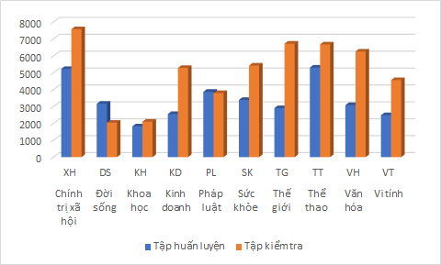

Hình 2.1: Biểu đồ so sánh số lượng giữa hai tập dữ liệu.

2.2.2. Tiền xử lý dữ liệu
Tiền xử lý dữ liệu là một bước quan trọng trong các bài toán phân lớp văn bản, mục
tiêu của nó là làm giảm chiều dữ liệu của vecto và tăng hiệu quả của mô hình phân
lớp. Trong đề tài này, em thực hiện các bước tiền xử lý như sau:
● Bước 1: Đưa các link trang web hay các từ ngữ chỉ hashtag về một từ vựng sử
dụng kỹ thuật biểu thức chính quy (regular expression).
- Ví dụ như ta có đoạn văn bản như sau : “Bạn truy cập vào đường dẫn
https://www.24h.com.vn/ để đọc các thông tin thời sự hàng ngày #24h,
#thoisu”. Thì bước này sẽ thay thế “https://www.24h.com.vn/” bằng từ
vựng “website”, hashtag “#24h” và “#thoisu” sẽ được thay thế bằng từ
“hashtag”. Kết quả sau khi xử lý ở bước như sau: “Bạn truy cập vào
đường dẫn website để đọc các thông tin thời sự hàng ngày hashtag”.
● Bước 2: Sau đó, loại bỏ các khoảng trắng liên tiếp nhau trong dữ liệu, loại bỏ
dấu xuống dòng, dấu câu và các ký tự khác như là “>,?,!, ...” trong văn bản đầu
vào.
● Bước 3: Tiếp theo sau đó sử dụng thư viện Pyvi Toolkit để tách từ văn bản
thành các từ vựng.
- Ví dụ tách từ trong tiếng Việt như sau: “Xã hội Việt Nam ngày càng phát
triển” thì sẽ được tách thành “Xã_hội Việt_Nam ngày càng phát_triển”.
Sau khi tách từ xong, chúng ta có thể tách thành tập từ điển chứa các từ
vựng.
● Bước 4: StopWords là những từ xuất hiện nhiều trong ngôn ngữ tự nhiên, tuy
nhiên lại không mang nhiều ý nghĩa, ví dụ như thì, là, ở, không, ... . Do đó, để
giảm kích thước từ vựng và tăng độ chính xác, tốc đô phân lớp, em sử dụng
danh sách các từ stopwords trong tiếng Việt từ trang web
“https://github.com/stopwords/vietnamese-stopwords” để loại bỏ.
- Ví dụ đoạn đầu vào như sau: “Tôi có một vết thương ở cỗ nhân”, với tập
từ điển stopword thì câu đầu vào sẽ xử lý thành “Tôi có một vết thương
cổ chân
● Bước 5: Sao đó em trong tiền xử lý là em thay thế các con số thành ký tự
“num”.
- Ví dụ như “Tổng số ca nhiễm Covid-19 tại Việt Nam là 268 trường hợp”
sau khi qua bước này sẽ thành “Tổng số ca nhiễm Covid-num tại Việt
Nam là num trường hợp.”
● Bước 6: Đưa tất cả các từ vựng trong văn bản thành chữ thường để giảm kích
thước bộ từ vựng.
- Ví dụ như đoạn văn bản sau: “Do ảnh_hưởng từ dịch Covid-19, một số
công_ty áp_dụng trả mức_lương tối_thiểu vùng cho nhân_viên thay vì
sa_thải họ” sau khi xử lý ở bước này sẽ như sau: “do ảnh_hưởng từ dịch
covid-19, một số công_ty áp_dụng trả mức_lương tối_thiểu vùng cho
nhân_viên thay vì sa_thải họ”.
Trên đây là năm bước tiền xử lý văn bản được áp dụng để loại bỏ các thông tin không
cần thiết từ văn bản đầu vào.

2.2.3. Phương pháp biểu diễn văn bản
Các văn bản đầu vào sau khi qua thành phần tiền xử lý để loại bỏ các thông tin không cần thiết và làm sách dữ liệu sẽ qua thành phần lựa chọn đặc trưng và biểu diễn đặc trưng để biểu diễn thành các vectơ trước khi đưa vào mô hình. Ở đây chúng ta lựa chọn đăc trưng là các từ ở trong văn bản và các từ này sẽ được xây dựng thành một tập từ vựng rồi biến đổi thành các dạng số sau đó chúng ta sử dụng kỹ thuật TF-IDF để làm vectơ đại diện của văn bản. Mô hình biến đổi văn bản thành một vectơ được trình bày ở Hình 2.3 như sau:
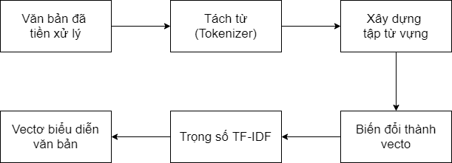
Hình 2.3: Quy trình biến đổi văn bản thành một vectơ
Sau đây em sẽ trình bày chi tiết và ví dụ từng thành phần ở hình 2.3 như sau:
- Văn bản đã tiền xử lý: Các văn bản đầu vào qua thành phần tiền xử lý sẽ là
đầu vào của quá trình này
- Ví dụ : Ta có một danh sách các văn bản như sau: Corpus = [“Văn bản
thứ nhất.”, “Văn bản thứ hai.”, “Văn bản thứ ba.”], sau khi tiền xử lý ta
sẽ được danh sách các văn bản như sau: Corpus = [“văn bản thứ
nhất”,”văn bản thứ hai”, “văn bản thứ ba”]
- Tách từ:
- Ví dụ: Sau khi văn bản đã được tiền xử lý thì sẽ được tách thành các từ
vựng khác nhau như sau: Corpus = [“văn bản thứ nhất”, “văn bản thứ
hai”, “văn bản thứ ba”], được tách thành một danh sách từ vựng như
sau: Corpus=[[“văn_bản”,”thứ_nhất”], [“văn_bản”,”thứ_hai”],
[“văn_bản”,”thứ_ba”]].
- Xây dựng tập từ vựng: Các văn bản trong danh sách sẽ được tạo thành một
tập từ vựng chứa các từ vựng, trong đó mỗi từ vựng trùng nhau sẽ được xóa và
chỉ giữ lại một từ vựng đại điện
- Ví dụ: Dựa vào ví dụ danh sách corpus ở trên, ta có tổng cộng 6 từ vựng
nhưng khi tạo tập từ điển, chúng ta chỉ có 4 từ vựng như sau: vocabulary
= {“thứ ba”,“văn_bản”, “thứ nhất”, “thứ hai”}
- Biến đổi thành vectơ : Dựa trên tập từ vựng đã xây dựng ở bước 3. Ta sẽ biến
đổi mỗi văn bản đầu vào thành một vectơ dạng số có giá trị 0 hoặc 1. Ví dụ như
sau:

Dữ liệu | Danh sách từ vựng
 | “thứ ba” | “văn_bản” | “thứ_nhất” | “thứ_hai”
[“văn_bản”, “thứ_nhất”] | 0 | 1 | 0 | 1
[“văn_bản”, “thứ_hai”] | 0 | 1 | 1 | 0
[“văn_bản”, “thứ_ba”] | 1 | 1 | 0 | 0

Bảng biến đổi dữ liệu

Sau khi sử dụng tập từ vựng để biến đổi các danh sách dữ liệu, ta sẽ được danh sách
các vectơ đại diện cho văn bản tương ứng như sau: corpus_transform =
[[0,1,0,1],[0,1,1,0],[1,1,0,0]].
- Biến đổi TF-IDF: Dựa trên các vectơ đại diện cho văn bản đã biến đổi
corpus__transform ta sẽ sử dụng kỹ trọng số TF-IDF để biến đổi thành các
vectơ đại diện cho mô hình. Ví dụ như sau:
Vector của văn bản đầu tiên: [0,1,0,1], xét cụm từ đầu tiên là thứ 3 ta có các
thông tin như sau:
+ Tổng số tài liệu là n = 3:
+ Tổng số tài liệu chứa từ vựng 1 DF = 1
+ Số lần cụm từ 1 xuất hiện trong các tài liệu đầu tiên là TF = 0
Dựa vào công thức TF-IDF ta tính được trọng số của cụm từ 1 là:
TF-IDF (thứ ba) = TF х( 𝑙𝑜𝑔 11++𝐷𝑛𝐹 +1) = 0 х( 𝑙𝑜𝑔 1 1 + + 3 1 +1) = 0
Ví dụ tính TF-IDF cho cụm từ thứ 4 trong tập từ vựng là “thứ nhất”, ta có:
+ Tổng số tài liệu là n = 3:
+ Tổng số tài liệu chứa từ vựng 1 DF = 1
+ Số lần cụm từ 1 xuất hiện trong các tài liệu đầu tiên là TF = 1
Dựa vào công thức TF-IDF ta tính được trọng số của cụm từ 1 là:
TF-IDF (thứ ba) = TF х( 𝑙𝑜𝑔 11++𝐷𝑛𝐹 +1) = 1 х( 𝑙𝑜𝑔 1 1 + + 3 1 +1) = 1.3
Lập lại cho các cụm từ thứ 2, thứ 3 và thứ 4 ta sẽ được vector đại diện cho diện
cho văn bản 1 như sau : [0, 1, 0 , 1.3]. Lập lại quy trình này tương tự cho các
tài liệu khác.
- Vectơ biểu diễn thành văn bản: Sau đó ta dùng hàm chuẩn hóa L2-
Euclidean để chuẩn hóa các trọng số TF-IDF thành vector đại diện. Ví dụ như
chuẩn hóa vectơ đại diện của tài liệu 1 như sau:
Ví dụ: Sau đó chúng ta sử dụng hàm chuẩn hóa L2 - Euclidean để biến
đổi vector [0, 1, 0, 1.3] thành vector mà các giá trị nằm trong khoảng từ
[0,1]. Cách biến đổi như sau:
Đầu tiên tính giá trị chuẩn hóa bằng công thức Euclidean như sau:
=1.64
Sau đó lấy từng giá trị thành phần của vector [0,1,0,1.3] chia cho giá trị
|x| ta sẽ được vector sau khi chuẩn hóa là [0, 0.6, 0, 0.79] và là vector
đại diện của tài liệu 1.

2.2.4. Mô hình không gian vector
Mô hình không gian vector là một trong những mô hình được sử dụng rộng rãi nhất cho việc tìm kiếm (truy hồi) thông tin. Nguyên nhân chính là bởi vì sự đơn giản của nó.
Trong mô hình này, các văn bản được thể hiện trong một không gian có số chiều lớn, trong đó mỗi chiều của không gian tương ứng với một từ trong văn bản. Phương pháp này có thể biểu diễn một cách hình tượng như sau : mỗi văn bản D được biểu diễn dưới dạng (vector đặc trưng cho văn bản D). Trong đó, =( x₁, x₂, … , x_{n} ), và n là số lượng đặc trưng hay số chiều của vector văn bản, x_{i} là trọng số của đặc trưng thứ i (với 1≤ i ≤n).
Như vậy, nếu trong kho ngữ liệu của quá trình huấn luyện nhiều văn bản, ta kí hiệu D_{j}, là văn bản thứ j trong tập ngữ liệu, và vector _{j}=( x_{1j} , x_{2j ,} … , x_{nj} ) là vector đặc trưng cho văn bản D_{j}, và x_{ij} là trọng số thứ i của vector văn bản _{j}.

2.2.5. Khái niệm trọng số
Một vấn đề quan trọng nữa trong việc biểu diễn một văn bản đó là tính trọng số cho vector đặc trưng của văn bản. Có nhiều cách khác nhau để tính trọng số này như :
Word frequency weighting
Boolean weighting
tf*idf weighting
Entropy weighting
Tuy nhiên, để đơn giản cho vấn đề này, chúng ta sẽ chỉ xem xét cách tính Word frequency weighting (trọng số tần suất từ) và tf*idf, một cách đơn giản đó là đếm số từ đó trong văn bản. Tuy nhiên vẫn có nhiều cách khác nhau để tính trọng số dạng này.
Có ba thông tin được sử dụng trong cách tính trọng số bằng tần suất từ là : term frequency ( tf_{ij} số lần suất hiện của từ w_{i} trong văn bản d_{j} ), document frequency (df_{i} số văn bản có chứa từ w_{i}), collection frequency ( cf_{i} số lần suất hiện của từ w_{i} trong cả tập ngữ liệu). Trong đó, df_{i} ≤ cf_{i} và ∑_{j} tf_{ij} =cf_{i}.
Thông tin được nắm bắt bởi term frequency là sự nổi bật của thông tin (hay từ) trong một văn bản. Term frequency càng cao (số lần xuất hiện càng nhiều trong văn bản) thì đó là từ miêu tả tốt cho nội dung văn bản. Giá trị thứ hai, document frequency, có thể giải thích như là một bộ chỉ định nội dung thông tin. Một từ được tập trung ngữ nghĩa thường xảy ra nhiều lần trong một văn bản nếu nó cũng xuất hiện trong tất cả các văn bản khác. Nhưng từ không được tập trung ngữ nghĩa trải đều đồng nhất trong tất cả các văn bản.
Để thể hiện trọng số phản ánh hết thông tin của từ, thường ta sẽ kết hợp cả hai loại trọng số là tf và df trong một đơn vị chung. Dạng biểu diễn trọng số này được gọi là tf * idf. Công thức kết hợp hai giá trị trọng số :
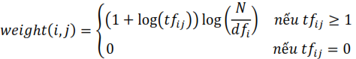
Trong đó, N là tổng số văn bản. Biểu thức thứ nhất áp dụng cho các từ có xuất hiện trong văn bản, còn biểu thức thứ hai cho các từ không xuất hiện trong văn bản.

2.3. Thuật toán support vector machine
Bài toán phân lớp (Classification) và dự đoán (Prediction) là hai bài toán cơ bản và có rất nhiều ứng dụng trong tất cả các lĩnh vực như: học máy, nhận dạng, trí tuệ nhân tạo, .v.v . Trong đề tài này, chúng em sẽ đi sâu nghiên cứu phương pháp Support Vector Machines (SVM), một phương pháp rất hiệu quả hiện nay.
Phương pháp SVM được coi là công cụ mạnh cho những bài toán phân lớp phi tuyến tính được các tác giả Vapnik và Chervonenkis phát triển mạnh mẽ năm 1995. Phương pháp này thực hiện phân lớp dựa trên nguyên lý Cực tiểu hóa Rủi ro có Cấu trúc SRM (Structural Risk Minimization), được xem là một trong các phương pháp phân lớp giám sát không tham số tinh vi nhất cho đến nay. Các hàm công cụ đa dạng của SVM cho phép tạo không gian chuyên đổi để xây dựng mặt phẳng phân lớp

2.3.1. Định nghĩa
Là phương pháp dựa trên nền tảng của lý thuyết thống kê nên có một nền tảng toán học chặt chẽ để đảm bảo rằng kết quả tìm được là chính xác
Là thuật toán học giám sát (supervied learning) được sử dụng cho phân lớp dữ liệu.
Là 1 phương pháp thử nghiệm, đƣa ra 1 trong những phương pháp mạnh và chính xác nhất trong số các thuật toán nổi tiếng về phân lớp dữ liệu
SVM là một phương pháp có tính tổng quát cao nên có thể được áp dụng cho nhiều loại bài toán nhận dạng và phân loại

2.3.2. Ý tưởng của phương pháp
Cho trước một tập huấn luyện, được biểu diễn trong không gian vector, trong đó mỗi tài liệu là một điểm, phương pháp này tìm ra một siêu phẳng quyết định tốt nhất có thể chia các điểm trên không gian này thành hai lớp riêng biệt tương ứng là lớp + và lớp -. Chất lƣợng của siêu phẳng này được quyết định bởi khoảng cách (gọi là biên) của điểm dữ liệu gần nhất của mỗi lớp đến mặt phẳng này. Khi đó, khoảng cách biên càng lớn thì mặt phẳng quyết định càng tốt, đồng thời việc phân loại càng chính xác.
Mục đích của phương pháp SVM là tìm được khoảng cách biên lớn nhất, điều này được minh họa như sau:
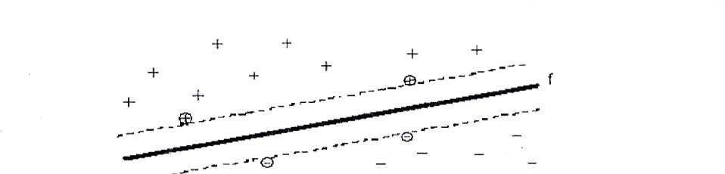

Hình 2. 5: Siêu phẳng phân chia dữ liệu học thành 2 lớp + và - với khoảng cách biên lớn nhất. Các điểm gần nhất (điểm được khoanh tròn) là các Support Vector.

2.3.3. Nội dung phương pháp
Cơ sở lý thuyết
SVM thực chất là một bài toán tối ưu, mục tiêu của thuật toán này là tìm được một không gian F và siêu phẳng quyết định f trên F sao cho sai số phân loại là thấp nhất.
Bài toán SVM có thể giải bằng kỹ thuật sử dụng toán tử Lagrange để biến đổi về thành dạng đẳng thức. Một đặc điểm thú vị của SVM là mặt phẳng quyết định chỉ phụ thuộc các Support Vector và nó có khoảng cách đến mặt phẳng quyết
Cho dù các điểm khác bị xóa đi thì thuật toán vẫn cho kết quả giống như ban đầu. Đây chính là điểm nổi bật của phương pháp SVM so với các phương pháp khác vì tất cả các dữ liệu trong tập huấn luyện đều được đùng để tối ưu hóa kết quả.
TÓM LẠI: trong trường hợp nhị phân phân tách tuyến tính, việc phân lớp được thực hiện qua hàm quyết định f(x) = sign(<w.x> + b), hàm này thu được bằng việc thay đổi vectơ chuẩn w, đây là vectơ để cực đại hóa viền chức năng
Việc mở rộng SVM để phân đa lớp hiện nay vẫn đang được đầu tƣ nghiên cứu. Có một phương pháp tiếp cận để giải quyết vấn để này là xây dựng và kết hợp nhiều bộ phân lớp nhị phân SVM (Chẳng hạn: trong quá trình luyện với SVM, bài toán phân m lớp có thể được biến đổi thành bài toán phân 2*m lớp, khi đó trong mỗi hai lớp, hàm quyết định sẽ được xác định cho khả năng tổng quát hóa tối đa). Trong phương pháp này có thể đề cập tới hai cách là một-đổi-một, một-đối-tất cả

2.3.4. Bài toán phân 2 lớp với SVM
Bài toán đặt ra là: Xác định hàm phân lớp để phân lớp các mẫu trong tƣơng lai, nghĩa là với một mẫu dữ liệu mới xi thì cần phải xác định xi được phân vào lớp +1 hay lớp -1
Để xác định hàm phân lớp dựa trên phương pháp SVM, ta sẽ tiến hành tìm hai siêu phẳng song song sao cho khoảng cách y giữa chúng là lớn nhất có thể để phân tách hai lớp này ra làm hai phía. Hàm phân tách tƣơng ứng với phương trình siêu phẳng nằm giữa hai siêu phẳng tìm được
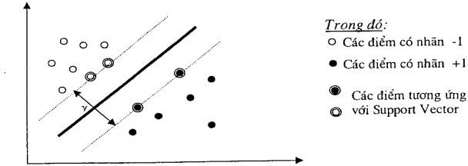
Hình 2. 6: Minh họa bài toán 2 phân lớp bằng phương pháp SVM

Các điểm mà nằm trên hai siêu phẳng phân tách được gọi là các Support Vector. Các điểm này sẽ quyết định đến hàm phân tách dữ liệu

2.3.5. Bài toán nhiều phân lớp với SVM
Để phân nhiều lớp thì kỹ thuật SVM nguyên thủy sẽ chia không gian dữ liệu thành 2 phần và quá trình này lặp lại nhiều lần. Khi đó hàm quyết định phân dữ liệu vào lớp thứ i của tập n , 2-Iớp sẽ là:
f_{i}(x) = w^{i}_{i}x + b_{i}
Những phần tử x là support vector sẽ thỏa điều kiện
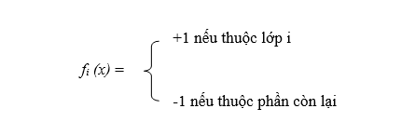
Như vậy, bài toán phân nhiều lớp sử dụng phương pháp SVM hoàn toàn có thể thực hiện giống như bài toán hai lớp. Bằng cách sử dụng chiến lƣợc "một- đối- một”(one - against - one).
Giả sử bài toán cần phân loại có k lớp (k > 2), chiến lƣợc "một-đối-một”sẽ tiến hành k(k-l)/2 lần phân lớp nhị phân sử dụng phương pháp SVM. Mỗi lớp sẽ tiến hành phân tách với k-1 lớp còn lại để xác định k-1 hàm phân tách dựa vào bài toán phân hai lớp bằng phương pháp SVM.

2.3.6. Các bước chính của phương pháp SVM
Phương pháp SVM yêu cầu dữ liệu được diễn tả như các vector của các số thực. Như vậy nếu đầu vào chƣa phải là số thì ta cần phải tìm cách chuyển chúng về dạng số của SVM
Tiền xử lý dữ liệu: Thực hiện biến đổi dữ liệu phù hợp cho quá trình tính toán, tránh các số quá lớn mô tả các thuộc tính. Thƣờng nên co giãn (scaling) dữ liệu để chuyển về đoạn [-1, 1] hoặc [0, 1].
Chọn hàm hạt nhân: Lựa chọn hàm hạt nhân phù hợp tƣơng ứng cho từng bài toán cụ thể để đạt được độ chính xác cao trong quá trình phân lớp.
Thực hiện việc kiểm tra chéo để xác định các thám số cho ứng đụng. Điều này cũng quyết định đến tính chính xác của quá trình phân lớp.
Sử dụng các tham số cho việc huấn luyện với tập mẫu. Trong quá trình huấn luyện sẽ sử dụng thuật toán tối ưu hóa khoảng cách giữa các siêu phẳng trong quá trình phân lớp, xác định hàm phân lớp trong không gian đặc trưng nhờ việc ánh xạ dữ liệu vào không gian đặc trưng bằng cách mô tả hạt nhân, giải quyết cho cả hai trường hợp dữ liệu là phân tách và không phân tách tuyến tính trong không gian đặc trưng.

2.3.7. Kết quả đánh giá:

Để đánh giá hiệu quả mô hình, em sử dụng các độ đo độ chính xác, độ phủ và chỉ số F1 như công thức sau đây:
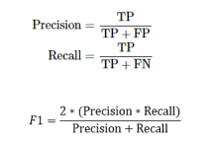

Kết quả so sánh của hai thuật toán máy học được trình bày theo bảng số liệu như sau đây.

Độ đo | SVM | Naive Bayes
Độ chính xác | 90.61 | 87.54
Độ phủ | 88.94 | 73.22
Chỉ số F1 | 89.61 | 75.18
Accuracy | 91.79 | 79.56
Bảng 3.1 Kết quả so sánh độ đo giữa hai thuật toán máy học là SVM và Naive Bayes trên tập dữ liệu kiểm tra
Dựa vào kết quả số liệu ở bảng 3.1 chúng ta có thể thấy rằng sự vượt trội của phương pháp máy học SVM so với phương pháp Naive Bayes. Cụ thể phương pháp SVM cao hơn phương pháp ở tất cả các độ đo khác nhau, độ chính xác cao hơn +3.07, độ phủ tăng +15.72% , chỉ số F1-score +14.43% và chỉ số Accuracy +12.23%. Hình 3.1 mô tả so sánh theo các độ đo của hai phương pháp dựa trên biểu đồ.
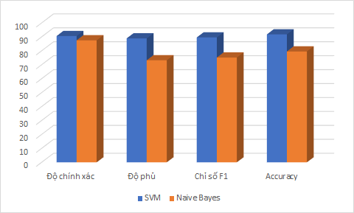

Hình 3.1: Biểu đồ so sánh trực quan kết quả các độ đo của hai phương pháp SVM và Naive Bayes.
Tiếp theo em sẽ phân tích chi tiết kết quả độ đo trên từng nhãn khác nhau (10 nhãn topic) theo các độ đo là độ chính xác, độ phủ và chỉ số F1. Đầu tiên là kết quả của phương pháp SVM trên tập dữ liệu kiểm tra. Bảng 3.2 trình bày kết quả của từng chủ đề trong dữ liệu kiểm tra.
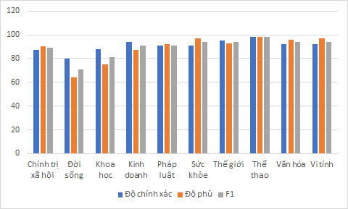
Hình 2.3. Kết quả chi tiết từng chủ đề của phương pháp máy học SVM trên tập dữ liệu kiểm tra.
Nhìn vào hình 2.3 ta thấy rằng phương pháp SVM đạt kết quả cao trên các chủ đề như là nhãn Thế giới, Kinh Doanh, Thể Thao, Văn hóa. Còn chủ đề mà phương pháp SVM đạt kết quả thấp nhất là chỉ đề Đời sống.
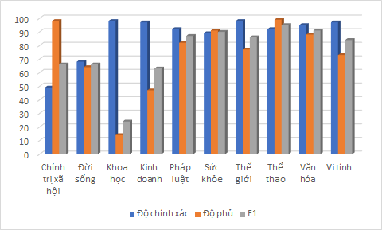
Hình 2.4 Kết quả so sánh của phương pháp Naive Bayes trên tập dữ liệu kiểm tra.
Trái ngược với kết quả của phương pháp SVM thì phương pháp Naive Bayes có kết quả độ phủ và chỉ số F1 rất thấp khoảng độ phủ 14% và F1 là 24%. Còn lại kết quả trên chủ đề khác thì tương đối nhưng so với phương pháp SVM thì tất cả đều thấp hơn.

CHƯƠNG 3. GIAO DIỆN CHƯƠNG TRÌNH DEMO

3.1. Luồng của chương trình
B1: Chuẩn bị dữ liệu
Dữ liệu ban đầu khi crawl về sẽ ở định dạng json. Chúng ta cần tách json để lấy được dữ liệu cần thiết. Đồng thời, xử lý trường hợp bị lỗi encoding.
B2: Tiền xử lí dữ liệu
Loại bỏ hết các ký hiệu thừa, loại bỏ các dữ liệu quá ngắn, sử dụng lib tách từ để tách từ tiếng việt
B3: Chuẩn bị dữ liệu phù hợp với input của bài toán – Cấu trúc lại dữ liệu
Đưa dữ liệu về một chuẩn có cấu trúc: <content>, <label>. Trộn đều dữ liệu trước khi tách riêng train và test
B3: Tiến hành huấn luyện và lưu lại model
B5: Đọc model đã lưu và tiến hành kiểm tra

3.2. Một số hình ảnh của chương trình

3.2.1.Giao diện kiểm tra nhãn của text nhập từ bàn phím dung thuật toán .
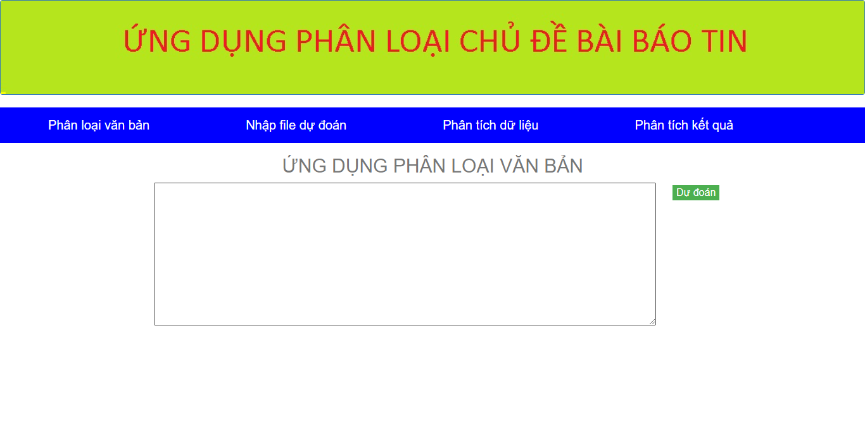

3.2.2.Giao diện kiểm tra nhãn của text nhập từ file
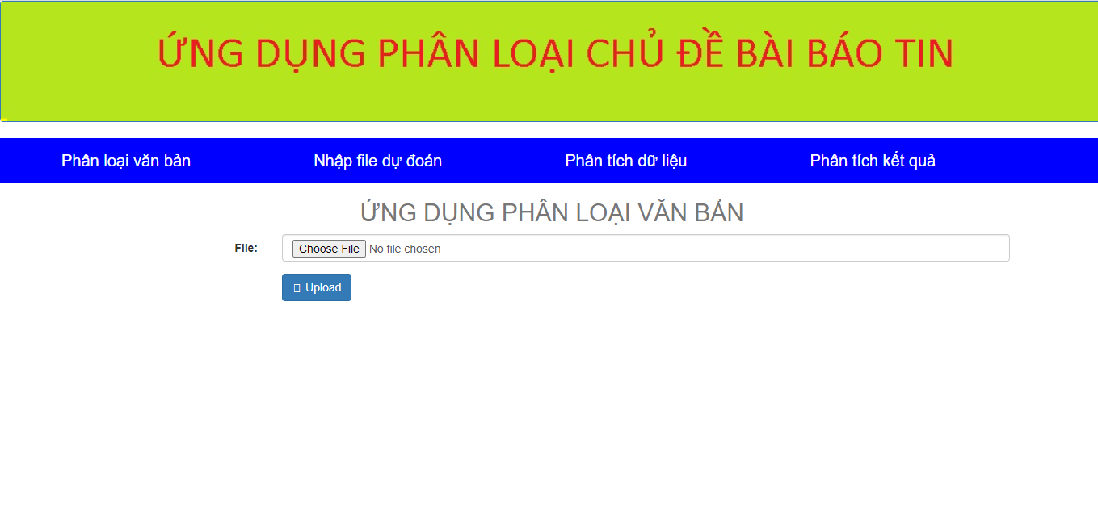

3.2.3.Giao diện xem dữ liệu của tập test
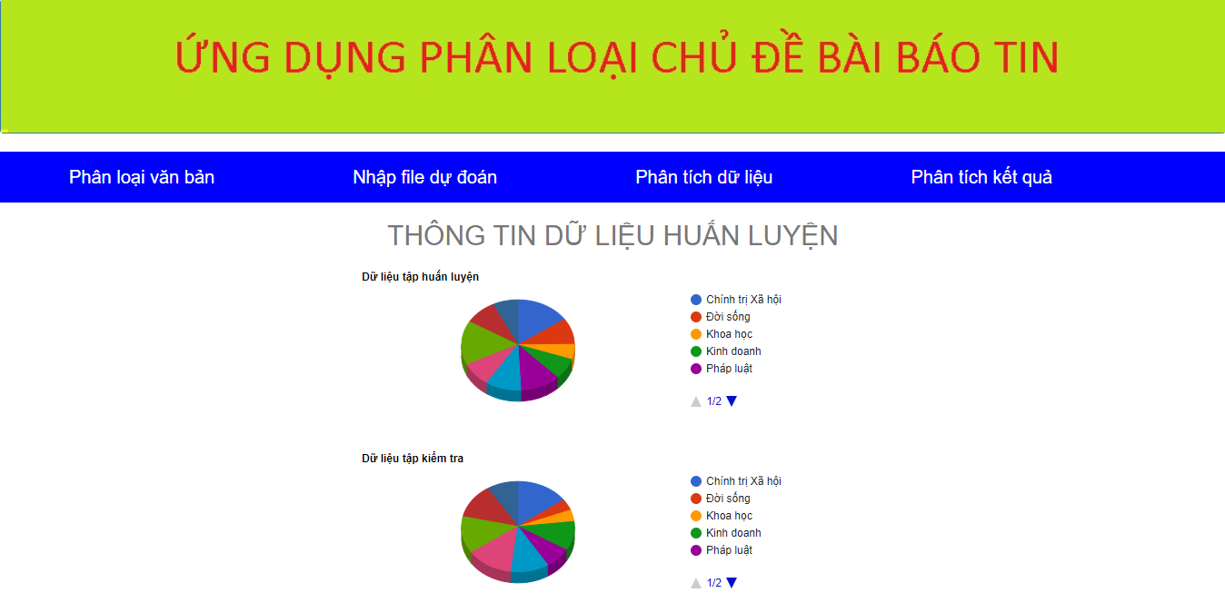

3.2.4.Giao diện hiện thị độ chính xác của thuật toán svm,navie bayes
